MeetingNotesApp Server 1.0.0 原生 Ubuntu 部署与冻结说明
MeetingNotesApp 项目
2026-07-16
Table of Contents

文档目的
本文说明 MeetingNotesApp Android 客户端与 Server 的关系，并详细记录 Server 1.0.0 在 4 核、4 GB 内存、无 GPU、5 Mbps 带宽 Ubuntu 云服务器上的固定运行方案。
本版本不使用 Docker。生产运行方式固定为 Python 3.11 独立虚拟环境、systemd 服务、不可变发布目录和共享模型/配置/数据目录。

一、结论摘要
项目 | 固定结论
服务端主要职责 | STT 文件转写与 WebSocket 实时转写
默认启用服务 | STT Service
可选服务 | Backend Service，Android 当前未接入，默认关闭
STT 引擎 | Faster-Whisper
模型 | small
设备与计算精度 | CPU int8
进程模型 | 1 个 Uvicorn 进程，只加载一份模型
推理并发 | 2 个活动任务
等待队列 | 16 个任务，有界 FIFO
Python | 3.11，依赖精确锁定
服务管理 | systemd 自动启动、异常重启、资源限制
内存上限 | MemoryMax=3000M
CPU 上限 | CPUQuota=350%
发布方式 | Windows PowerShell 经 SSH 原子同步发布
模型一致性 | 4 个模型文件 SHA-256 校验
版本状态 | frozen；Ubuntu 实机验收已完成

1.1 生产实例
项目 | 当前值
Ubuntu 地址 | 118.25.43.185
STT 联调地址 | http://118.25.43.185:8888
当前 frozen release | 1.0.0-20260716133109042
回滚 release | 1.0.0-20260716132511021
本地配置快照 | server/.env.remote，包含敏感 Token，不提交 Git
本地发布记录 | server/.deployment-state.json
当前使用 IP + HTTP 进行联调。Android 正式发布前仍应配置域名与 HTTPS/WSS。

二、Android 与 Server 总体关系
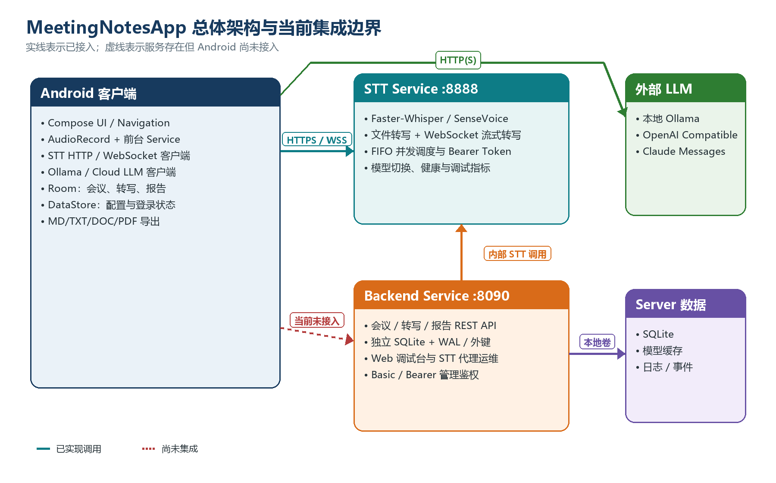

2.1 已经接通的关系
- Android 通过 POST /transcribe 上传完整音频并取得最终文本。
- Android 通过 WS /ws/transcribe-stream 上传 PCM 音频并取得实时预览。
- Android 使用 Bearer Token 调用受保护的 STT 接口。
- Android 直接调用 Ollama、OpenAI Compatible 或 Claude Messages LLM，不经过本项目 Server。
- Android 使用 Room 保存会议、转写和报告数据。

2.2 尚未接通的关系
- Android 尚未调用 Backend Service 的会议、转写和报告 API。
- Android Room 与 Server SQLite 相互独立，不存在业务数据自动同步。
- 当前所谓“本地和服务端同步”是源码、发布版本、模型和生产配置同步。
- Android 登录仍是本地状态，不是 Server 账号或多租户身份系统。

三、Server 功能点

3.1 文件转写
功能点 | 实现状态 | 说明
多格式上传 | 已实现 | WAV、M4A、MP3、MP4、AAC、OGG、FLAC、WebM
分块上传落盘 | 已实现 | 每块 1 MB，不一次性读取整个文件
文件大小限制 | 已实现 | 生产默认 128 MB，超限返回 413
空文件校验 | 已实现 | 返回 400
临时文件清理 | 已实现 | 成功、失败、取消后清理
过期文件治理 | 已实现 | 只清理服务前缀且超过时限的文件
最终转写结果 | 已实现 | JSON 返回文本与识别语言
幻觉短语过滤 | 已实现 | 已知固定幻觉短语会被过滤

3.2 WebSocket 实时转写
功能点 | 实现状态 | 说明
start/stop 控制事件 | 已实现 | 建立参数与结束会话
PCM 二进制音频 | 已实现 | 支持采样率与声道校验
partial 预览 | 已实现 | 周期性滑动窗口推理
committed 文本 | 已实现 | 稳定帧提前提交并去重合并
质量过滤 | 已实现 | 平均对数概率与无语音概率
fail-open | 已实现 | 连续过滤时避免预览长期卡死
缓冲上限 | 已实现 | PCM 缓冲按最大快照时长截断
会话上限 | 已实现 | 生产默认 12 个在线流会话
调试事件 | 已实现 | 有界内存缓冲，可查询和清空

3.3 并发调度
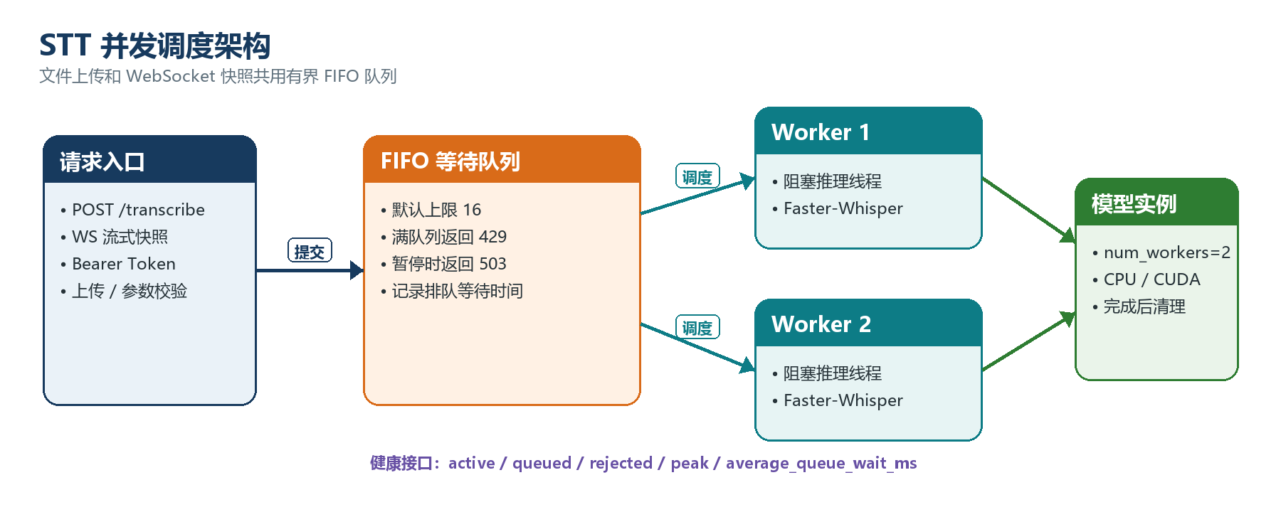
调度器不是单线程一次只服务一个用户。文件转写和流式快照进入同一个有界 FIFO 队列，最多 2 个任务同时进入模型推理。
状态 | 行为
活动任务少于 2 | 立即进入推理
活动任务已满且队列未满 | 按 FIFO 等待
等待任务达到 16 | HTTP 返回 429，并带 Retry-After
模型切换维护 | 暂停接收新推理，返回 503
调用方取消 | 已接受任务完成清理，避免临时文件泄漏
SenseVoice 代码仍保留为研发能力，但本次冻结生产配置不安装 FunASR，不启用 SenseVoice。原因是 4 GB 无 GPU 主机不适合额外引入 PyTorch/FunASR 依赖与模型内存。

3.4 鉴权和运维接口
接口 | 鉴权 | 用途
GET /health | 无 | 版本、模型、设备、队列、流和临时文件指标
GET /ready | 无 | 模型成功加载后返回 200
POST /transcribe | Bearer | 文件转写
WS /ws/transcribe-stream | Bearer | 实时转写
POST /admin/stt/switch | Bearer | 模型/引擎切换
GET/DELETE /debug/stream-events | Bearer | 流调试事件
生产配置设置 STT_REQUIRE_API_TOKEN=1，Token 为空时服务直接拒绝启动。

3.5 可选 Backend Service
Backend 已实现会议、转写、报告 REST API、SQLite WAL、外键、级联删除、稳定报告 upsert 和 Web 调试台。但 Android 当前没有调用它，因此默认不启用，避免占用 4 GB 主机的内存和 CPU 预算。

四、固定生产架构
Android App
|
| HTTP / WebSocket + Bearer Token
v
Ubuntu 公网端口 8888
|
v
meetingnotes-stt.service (systemd)
|
+-- Python 3.11 专属 venv
+-- FastAPI / Uvicorn 单进程
+-- FIFO 调度器：active=2, queue=16
+-- Faster-Whisper small / CPU int8
+-- /var/lib/meetingnotes-stt/models
`-- /var/lib/meetingnotes-stt/tmp

4.1 为什么只使用一个服务进程
多个 Uvicorn 进程会分别加载模型，直接放大模型和推理状态内存。在 4 GB 主机上，正确做法是一个 Uvicorn 进程、一份模型，由应用内部的 Faster-Whisper worker 和 FIFO 调度器实现并发。

4.2 systemd 资源与安全限制
限制 | 值 | 目的
MemoryHigh | 2700 MB | 提前产生内存回收压力
MemoryMax | 3000 MB | 避免 STT 挤占整台主机
CPUQuota | 350% | 给 SSH、systemd和系统进程保留 CPU
TasksMax | 128 | 限制线程/进程数量
LimitNOFILE | 8192 | 限制文件描述符
NoNewPrivileges | true | 禁止获取新增权限
Capability | 空 | 服务不持有 Linux capability
文件系统 | ProtectSystem=strict | 系统与发布目录只读
可写目录 | /var/lib/meetingnotes-stt | 仅模型、临时文件和可选数据库

五、发布目录与同步关系
/opt/meetingnotes-stt/
|-- releases/1.0.0-时间/ 不可变源码
|-- venvs/1.0.0-时间/ 对应固定依赖
|-- current 当前源码链接
|-- previous 上一源码链接
|-- current-venv 当前 venv链接
`-- previous-venv 上一 venv链接
/var/lib/meetingnotes-stt/
|-- models/ 跨版本共享模型
|-- tmp/ 临时音频
`-- backend/ 可选 SQLite
/etc/meetingnotes-stt/stt.env
/var/backups/meetingnotes-stt/
Windows deploy-remote.ps1 每次生成唯一发布 ID，上传源码并调用远端安装器。成功后：
- 远端 /health 返回同一 version 和 release。
- 本地 server/.deployment-state.json 记录服务器、版本、发布 ID 和时间。
- 远端 /etc/meetingnotes-stt/stt.env 同步为本地 server/.env.remote。
- 模型仅首次上传；后续先校验 SHA-256，一致则跳过。
- .env.remote、部署记录、模型和数据均被 Git 忽略。

六、一键部署流程

6.1 Windows 到 Ubuntu
cd D:\pro_sunner\demo_vscode\MeetingNotesApp\server
.\deploy-remote.ps1 `
-ServerHost 服务器IP `
-Port 22 `
-User 部署用户 `
-KeyPath C:\Users\你的用户名\.ssh\id_ed25519 `
-OpenFirewall
发布脚本只使用公钥 SSH。不要把密码、私钥内容或 Token 发到聊天中。

6.2 Ubuntu 本机
cd server
bash deploy-ubuntu.sh
安装器会校验主机、安装 Python 3.11 与 ffmpeg、安装精确锁定依赖、验证模型、备份旧状态、切换版本并等待健康检查。

七、备份、恢复与回滚

7.1 一致性备份
sudo bash /opt/meetingnotes-stt/current/scripts/backup-native.sh
SQLite 使用标准在线 backup API，不直接压缩正在变化的 WAL文件。归档包含生产配置和可选 Backend 数据库，默认保留 30 天。

7.2 恢复数据
sudo bash /opt/meetingnotes-stt/current/scripts/restore-native.sh 备份文件.tar.gz
恢复脚本拒绝归档中任何超出配置和 Backend 数据目录的路径，避免路径穿越或覆盖发布源码。

7.3 回滚程序版本
sudo bash /opt/meetingnotes-stt/current/scripts/rollback-native.sh
回滚会交换 current/previous 与对应 venv，恢复后执行模型、依赖、systemd 和健康验证。

八、验证结果
验证项 | 结果
Python py_compile | 通过
Server 单元测试 | 10/10 通过
Python 3.11.15 固定依赖安装 | 38 个核心包安装成功
pip check | 无依赖冲突
固定版本核心导入 | ctranslate2 4.8.1、FastAPI 0.139.0、Faster-Whisper 1.2.1、Uvicorn 0.51.0
模型 SHA-256 | 通过
空 Token 生产保护 | 已实现
无 Token 文件转写 | HTTP 401
有 Token 文件转写 | HTTP 200
6 请求并发 | 全部 HTTP 200
调度峰值 | peak_active=2、peak_queued=4
20 请求突发 | 18 个完成、2 个队满返回 429、0 失败
Ubuntu STT cgroup | 约 760-816 MB，MemoryMax 3 GB、CPUQuota 350%
双向 release 回滚 | 两个独立 release 往返成功
备份与恢复 | 生产配置归档、恢复及重启验证成功
本机模型加载工作集 | 约 455-675 MB，平台指标仅作参考
Bash 脚本语法 | 通过 bash -n
PowerShell 脚本语法 | 0 parse errors
Ubuntu 22.04 实机已完成安装、首次启动、systemd 服务重启、cgroup 资源观测、鉴权、并发、队满 429、双向回滚、备份恢复和公网连通性验证。未执行整台云主机重启，以免影响该主机现有桌面、浏览器和其他业务进程；服务已设置为 systemd enabled。

九、冻结条件
Server 1.0.0 已按下列条件标记为 frozen：
- Ubuntu 版本和主机资源通过预检。
- systemd 服务成功启动，/ready 和 /health 正常。
- 模型 SHA-256 与本地清单一致。
- 六请求并发测试无失败，峰值并发为 2。
- systemctl restart 后自动恢复；systemd 开机启用已确认，整机重启因同机其他业务未执行。
- MemoryMax、CPUQuota、TasksMax 生效。
- 故障版本部署能够自动回退。
- 手工备份与恢复验证通过。
- 公网客户端使用同一服务地址和 Token 完成文件转写；Android 端到端调用留给后续客户端开发。
- 本地 .deployment-state.json 与远端 /health.release 一致。

十、后续开发边界
Server 冻结后，后续迭代优先集中于 Android：
- 稳定录音与后台服务生命周期。
- 网络中断重试、队满 429 退避和上传进度。
- 5 Mbps 网络下的音频压缩和分段上传。
- HTTPS/WSS 域名接入和证书校验。
- UI、纪要生成、模板、导出和本地数据体验。
- 是否接入 Backend 业务同步需单独设计账号、租户、冲突合并与安全模型，不在 STT 1.0.0 冻结范围内。

十一、部署所需 SSH 元数据
实际部署只需要：
- 服务器 IP 或域名
- SSH 端口
- SSH 用户名
- 本地私钥文件路径
- 该账户是否具备临时免密 sudo
- Ubuntu 版本
- 是否已有域名用于 HTTPS/WSS
不需要也不应提供 SSH 密码和私钥内容。

